Санкт-Петербургское государственное бюджетное
профессиональное образовательное учреждение
«Ижорский политехнический колледж»

КУРСОВАЯ РАБОТА

ТЕМА: «Сайт для сохранения семейной истории»

по ПМ.11 МДК.11.01 Технология разработки и защиты баз данных

Выполнила
обучающаяся группы 231с
Игнатьева Диана Дмитриевна
Проверил
преподаватель спец. дисциплин
специальности 09.02.07
Информационные системы и программирование
Венедиктов Д.В.

Санкт-Петербург, 2025
ЗАДАНИЕ ДЛЯ ВЫПОЛНЕНИЯ КУРСОВОЙ РАБОТЫ

1. Изучить теоретические основы технологии разработки баз данных, включая этапы проектирования, нормализации, реализации и тестирования.
2. Рассмотреть методы и средства защиты баз данных от несанкционированного доступа, атак и вредоносных программ.
3. Провести анализ существующих систем управления базами данных (СУБД) с точки зрения их функциональности, безопасности и удобства использования.
4. Разработать проект базы данных для конкретной предметной области, учитывая требования к безопасности и конфиденциальности данных.
5. Реализовать разработанный проект в выбранной СУБД.
6. Протестировать разработанную базу данных на предмет соответствия требованиям безопасности и надёжности.
7. Оценить эффективность разработанной системы защиты базы данных и предложить рекомендации по её улучшению.
8. Оформить результаты работы в виде курсовой работы, включающей введение, основную часть, заключение, список использованных источников и приложения.
В основной части курсовой работы необходимо подробно рассмотреть следующие вопросы:
- основные этапы разработки базы данных;
- методы обеспечения целостности и безопасности данных;
- механизмы аутентификации и авторизации пользователей;
- шифрование данных и защита от вредоносного ПО;
- особенности реализации проекта базы данных в выбранной СУБД;
- результаты тестирования и оценка эффективности системы защиты.
Для выполнения задания рекомендуется использовать современные научные источники, а также практический опыт разработки и защиты баз данных.

ПЛАН-ГРАФИК ВЫПОЛНЕНИЯ КУРСОВОЙ РАБОТЫ

Дата | Содержание работ | Отметка о выполнении
10.09 | Выбор темы курсовой работы
17.09 | Знакомство с методическими рекомендациями по выполнению курсовой работы
24.09 | Знакомство с планом-графиком выполнения курсовой работы
08.10 | Работа с нормативно-правовыми документами, учебной литературой
22.10 | Анализ предметной области. Постановка задачи
29.10 | Составление введения к курсовой работе
05.11 | Описание предметной области и функции решаемых задач
12.11 | Выбор средств для выполнения курсовой работы. Выбор среды разработки
19.11 | Концептуально-логическое проектирование. Составление ER-диаграммы
10.12 | Создание и заполнение базы данных
24.12 | Представления в базе данных
21.01 | Процедуры в базе данных
04.02 | Создание ролей в базе данных
18.02 | Аутентификация пользователей в базе данных
25.02 | Импорт и экспорт базы данных
04.03 | Разработка стратегии резервного копирования базы данных
11.03 | Тестирование базы данных
18.03 | Оптимизация базы данных
25.03 | Составление заключения к курсовой работе
01.04 | Составление списка источников информации, используемых при выполнении курсовой работы
08.04 | Подготовка курсовой работы к защите

СОДЕРЖАНИЕ
ВВЕДЕНИЕ 7
ГЛАВА 1. ФУНКЦИОНАЛЬНЫЕ ВОЗМОЖНОСТИ БАЗЫ ДАННЫХ 8
1.1. Анализ предметной области 8
1.2. Анализ технологий для разработки базы данных 8
1.3. Постановка задачи курсовой работы 10
1.3.1. Цели курсовой работы 10
1.3.2. Задачи курсовой работы 11
1.4.1. Функциональные требования к системе 11
1.4.2. Нефункциональные требования к системе 11
1.5. Выбор программных средств для разработки базы данных 11
1.6. Выбор среды для разработки базы данных 14
ГЛАВА 2. ПРОЕКТИРОВАНИЕ БАЗЫ ДАННЫХ 17
2.1. Концептуально-логическое моделирование 17
2.1.1 Концептуальное моделирование 17
2.1.2. Логическое моделирование 18
2.2. Описание информационных объектов базы данных 20
2.3.1. Создание базы данных 25
2.3.2. Заполнение базы данных 25
2.4. Представления в базе данных 27
2.5. Процедуры в базе данных 30
2.6. Создание ролей в базе данных 30
2.7. Аутентификация пользователей в базе данных 30
2.8. Импорт и экспорт базы данных 30
2.9. Разработка стратегии резервного копирования базы данных 30
2.10.1. Тестирование базы данных 31
2.10.2. Оптимизация базы данных 31
ЗАКЛЮЧЕНИЕ 32
СПИСОК ИСПОЛЬЗОВАННЫХ ИСТОЧНИКОВ 33

ВВЕДЕНИЕ

В современном цифровом мире данные представляют собой один из ключевых ресурсов, влияющих на стратегические решения и операционные процессы организаций. Базы данных стали основным инструментом для хранения, обработки и управления информацией, обеспечивая эффективное взаимодействие с данными. Разработка баз данных – это сложный процесс, требующий комплексного подхода, включающего анализ требований, проектирование, реализацию и поддержку.
С учетом растущего объема информации и усложнения бизнес-процессов, значимость качественного проектирования баз данных трудно переоценить. Правильная структура базы данных обеспечивает не только ее функциональность и производительность, но и легкость в управлении данными, что в свою очередь влияет на оперативность принятия решений.
Однако с увеличением объема данных и многообразием технологий, связанных с их хранением, возникает необходимость уделять особое внимание защите данных. Утечки информации и кибератаки могут привести к значительным финансовым потерям и подрыву доверия со стороны клиентов. Поэтому технологии защиты баз данных становятся критически важными для бизнеса всех размеров.
Эта работа сосредоточится на ключевых аспектах разработки и защиты баз данных, включая методы проектирования и элементы безопасности, которые должны быть внедрены для обеспечения надежности и защиты данных в любой организации. Изучение этих тем поможет определить лучшие практики, которые должны применяться для достижения устойчивости и эффективности работы с информацией в условиях динамично меняющейся технологической среды.

ГЛАВА 1. ФУНКЦИОНАЛЬНЫЕ ВОЗМОЖНОСТИ БАЗЫ ДАННЫХ

1.1. Анализ предметной области

Технология разработки и защиты баз данных охватывает широкий спектр процессов, методов и инструментов, необходимых для создания, управления и обеспечения безопасности баз данных. Это область, которая активно развивается в ответ на растущие требования к хранению и защите информации, что делает её актуальной для различных отраслей, таких как финансы, здравоохранение, образование и многие другие.

1.2. Анализ технологий для разработки базы данных

Разработка баз данных включает в себя использование различных технологий и инструментов, которые помогают осуществлять проектирование, реализацию, управление и оптимизацию баз данных. Рассмотрим основные технологии и подходы, которые широко применяются в этой сфере.

Системы управления базами данных (СУБД)

СУБД являются основными инструментами для создания и управления базами данных. Они могут быть разделены на несколько категорий:
- реляционные СУБД (RDBMS): MySQL, PostgreSQL, Oracle, Microsoft SQL Server;
- нереляционные СУБД (NoSQL): MongoDB, Cassandra, Redis;
- гибридные СУБД: Microsoft Azure Cosmos DB.

Языки программирования

- SQL (Structured Query Language): основной язык для работы с реляционными базами данных. Позволяет создавать, изменять, запрашивать и управлять данными;
- Python и JavaScript: часто используются для взаимодействия с базами данных в веб-приложениях. Библиотеки, такие как SQLAlchemy или Sequelize, упрощают работу с базами данных;
- Java и C#: используются в крупных корпоративных приложениях, особенно с реляционными базами данных.

Инструменты для проектирования баз данных

- ER-моделирование: Инструменты, такие как Lucidchart, Draw.io или ER/Studio, позволяют создавать диаграммы сущностей и взаимосвязей (ER-диаграммы), которые помогают визуализировать структуру базы данных;
- системы управления версиями: Git и другие системы позволяют контролировать изменения в схемах баз данных и процессах миграции.

Инструменты для обеспечения безопасности баз данных

- шифрование: использование технологий шифрования данных (например, AES) для защиты информации как «в покое», так и «в движении»;
- аутентификация и авторизация: применение OAuth, OpenID Connect и других протоколов для управления доступом к базе данных;
- мониторинг и аудит: инструменты, такие как Splunk, могут использоваться для отслеживания запросов и анализа событий безопасности.

Методы оптимизации производительности

- индексация: создание индексов для ускорения выполнения запросов, особенно в реляционных базах данных.
- кэширование: использование кэшей, таких как Redis или Memcached, для ускорения доступа к часто запрашиваемым данным.
- балансировка нагрузки: распределение запросов между несколькими серверами баз данных для повышения производительности и отказоустойчивости.

Выбор технологий для разработки базы данных зависит от специфики проекта, объема данных, ожидаемых нагрузок и требований к безопасности. Комплексный подход к выбору инструментов и методов способствует созданию эффективных и надежных систем управления данными, которые могут адаптироваться к изменяющимся условиям и требованиям.

1.3. Постановка задачи курсовой работы

С ростом объемов данных, а также увеличением угроз безопасности информации, эффективная разработка и защита баз данных становятся крайне важными задачами для организаций. Безопасность данных имеет критическое значение для решения вопросов конфиденциальности, целостности и доступности информации.
Успешное выполнение работы будет способствовать более глубокому пониманию актуальных проблем и новых подходов в области безопасного управления данными.

1.3.1. Цели курсовой работы

Основная цель заключается в создании эффективной и безопасной базы данных, способной обеспечить надежный доступ к информации и защиту от потери или несанкционированного доступа.

1.3.2. Задачи курсовой работы

- проектирование архитектуры баз данных;
- разработка схемы данных и моделей;
- обеспечение безопасности данных через шифрование, аутентификацию и авторизацию;
- реализация механизмов резервного копирования и восстановления;
- мониторинг и аудит доступа к данным.

1.4.1. Функциональные требования к системе

- возможность создания, обновления и удаления данных;
- поддержка сложных запросов и отчетов;
- обеспечение многопользовательского доступа.

1.4.2. Нефункциональные требования к системе

- высокая производительность и надежность;
- защита от несанкционированного доступа;
- удобный интерфейс для пользователей.

1.5. Выбор программных средств для разработки базы данных

Выбор программных средств для разработки баз данных является ключевым этапом, который влияет на функциональность, производительность и безопасность системы.
При выполнении данной курсовой работы я планирую использовать следующие программные средства:
- система управления базами данных – mySQL;
- языки программирования – SQL, JavaScript;
- средства проектирования базы данных – dbdiagram.io (ER-моделирование), Liquibase (Миграция данных);
- инструменты для обеспечения безопасности данных – Vormetric (Шифрование), Splunk (Аудит и мониторинг);
- средства тестирования и оптимизации приложений – JMeter (тестирование), EXPLAIN (Оптимизация).

Выбор программных средств для разработки базы данных зависит от специфических требований проекта, таких как объем данных, тип доступа, требования к безопасности и производительности. Важно учитывать будущую масштабируемость и поддерживаемость решений, чтобы создать надежную и эффективную систему.

1.6. Выбор среды для разработки базы данных

Выбор подходящей среды для разработки базы данных является критически важным этапом проекта, который может оказать значительное влияние на эффективность работы команды и качество конечного продукта.
При выполнении данной курсовой работы я планирую использовать следующие среды и инструменты:
- IDE и редактор кода – phpMyAdmin;
- система контейнеризации – Docker;
- система управления версиями – git;
- фреймворк и библиотека – Hibernate (Java);

Выбор среды для разработки базы данных требует комплексного подхода с учетом специфики проекта, требований к производительности, безопасности и интеграции. Правильный выбор инструментария и технологии существенно влияет на успех проекта, поэтому следует тщательно проанализировать свои потребности и доступные решения.

ГЛАВА 2. ПРОЕКТИРОВАНИЕ БАЗЫ ДАННЫХ

2.1. Концептуально-логическое моделирование

Концептуально-логическое моделирование – это важный этап в проектировании базы данных, который позволяет структурировать данные и определить их взаимосвязи. Этот процесс разделяется на два ключевых этапа: концептуальное моделирование и логическое моделирование.

2.1.1 Концептуальное моделирование

Целью концептуального моделирования является определение основных сущностей и их связей в предметной области, не вдаваясь в детали реализации.

Идентификация сущностей

- Член семьи (family_member)
- Исторический документ (document)
- Дерево семьи (family_tree)
- Пользователь (users)

Определение атрибутов

«family_member» атрибуты: «ID», «ФИО (fio)», «Дата рождения (birthday)».
«document» атрибуты: «ID», «Название (title)», «Дата оформления (date)».
«family_tree» атрибуты: «ID», «Дата создания (date)», «Члены семьи (members)».
«users» атрибуты: «ID», «Имя пользователя (nickname)», «email», «password».

Установление связей
- Один член семьи может принадлежать только к одному дереву семьи, но одно дерево семьи может включать множество членов семьи.
- Один исторический документ может относиться к одному члену семьи, но один член семьи может иметь несколько исторических документов.
- Один исторический документ может быть частью одного дерева семьи, но одно дерево семьи может содержать несколько исторических документов.
- Одно дерево семьи может включать множество членов, и каждый член семьи принадлежит только к одному дереву семьи.
- Одно дерево семьи может управляться одним пользователем, но один пользователь может управлять несколькими деревьями.
- Один пользователь может создает несколько исторических документов, но каждый исторический документ связан только с одним пользователем.
Создание ER-диаграммы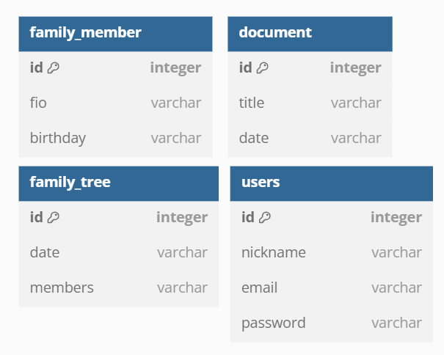
Рисунок 1 – ER-диаграмма разрабатываемой базы данных.

2.1.2. Логическое моделирование

Целью логического моделирования является перевод концептуальной модели в логическую, с уточнением структуры базы данных и обязательств для хранения данных.

Определение первичных ключей

- Член семьи: ID.
- Исторический документ: ID.
- Дерево семьи: ID.
- Пользователь: ID.
Формализация связей

- Для связи между членом семьи и деревом семьи требуется: Члены семьи.
- Для связи между историческим документом и деревом семьи требуется: Название.

Определение типов данных

- ID: INTEGER
- Имя: VARCHAR
- Фамилия: VARCHAR
- Даты: VARCHAR
- Название: VARCHAR
- Члены семьи: VARCHAR
- Описание: VARCHAR
- Имя пользователя: VARCHAR
- Email: VARCHAR
- Пароль: VARCHAR
Создание логической схемы базы данных
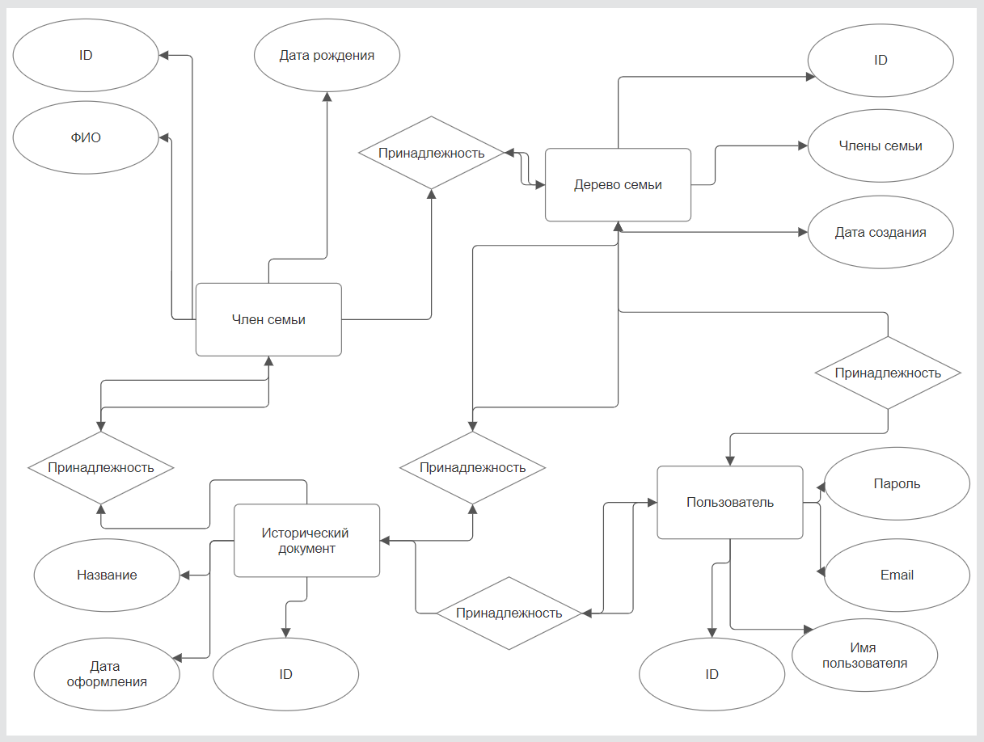

Рисунок 2.1 - Логическая схема базы данных

Концептуально-логическое моделирование является важным этапом разработки базы данных, который позволяет углубиться в детализацию структуры данных и обеспечить целостность и согласованность информации. Правильное моделирование позволяет избежать проблем на следующих этапах разработки и эксплуатации базы данных.

2.2. Описание информационных объектов базы данных

Информационные объекты базы данных представляют собой основные строительные блоки, на которых базируется структура любой базы данных. Они включают в себя различные сущности и их атрибуты, которые позволяют организовать, хранить и управлять данными.
Таблица 1 – информационные объекты разрабатываемой базы данных

Объект | Атрибуты | Связи | Ограничения | Тип данных
Family_member | ID, fio, birthday | Один член семьи может принадлежать только к одному дереву семьи, но одно дерево семьи может включать множество членов семьи. | ID должен быть уникальным, ФИО не должно быть пустым, Пол не должен быть пустым. | INTEGER, VARCHAR
document | ID, title, date | Один исторический документ может относиться к одному члену семьи, но один член семьи может иметь несколько исторических документов.  Один исторический документ может быть частью одного дерева семьи, но одно дерево семьи может содержать несколько исторических документов. | ID должен быть уникальным, Название не должно быть пустым | INTEGER, VARCHAR
family_tree | ID, date, members | Одно дерево семьи может включать множество членов, и каждый член семьи принадлежит только к одному дереву семьи.  Одно дерево семьи может управляться одним пользователем, но один пользователь может управлять несколькими деревьями. | ID должен быть уникальным, Члены семьи должны быть указаны | INTEGER, VARCHAR
users | ID, nickname, email, password. | Один пользователь может создает несколько исторических документов, но каждый исторический документ связан только с одним пользователем. | ID должен быть уникальным, Имя пользователя должно быть уникальным, Email должен быть указан, Пароль должен быть указан | INTEGER, VARCHAR

Описание информационных объектов базы данных позволяет структурировать и организовать информацию, обеспечивая эффективное хранение и доступ к данным. Правильное определение сущностей, их атрибутов и связей является ключом к успешному проектированию базы данных и ее функциональной полноте.

2.3.1. Создание базы данных

Для того чтобы создать базу данных можно использовать консольные SQL-запросы или взаимодействие с интерфейсом phpMyAdmin, здесь будет использован вариант с отправлением SQL-запросов. Создаем базу данных с стандартным именем.
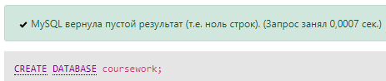
Рисунок 2 – созданная база данных

2.3.2. Заполнение базы данных

Следующим шагом является создание таблиц для хранения данных. Каждая таблица создаётся с учётом структуры, описанной на этапе концептуального моделирования. Для начала будет создана таблица «Член семьи».
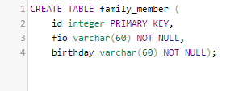
Рисунок 3 – добавление объекта в базу данных
После успешного ответа от SQL-запроса можно увидеть таблицу в нашей базе данных.
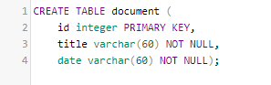
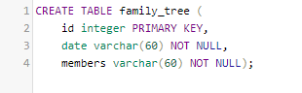
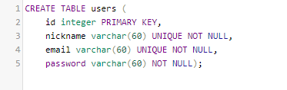
По такой же аналогии были созданы еще три таблицы: «Исторический документ», «Записи», «Сообщения» - которые представляют из себя такие же объекты.

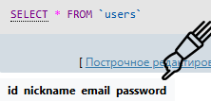
Рисунок 4 – добавление атрибутов объекту в базе данных
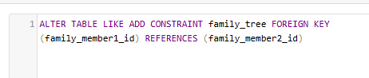

Рисунок 5 – установление связей между объектами в базе данных

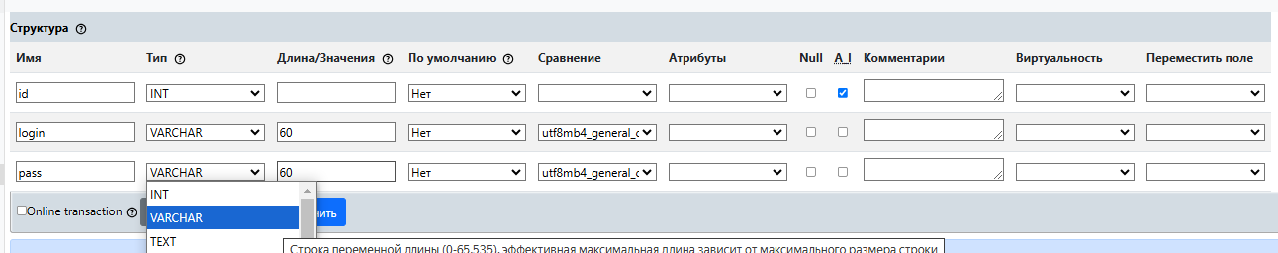
Рисунок 6 – выбор типа данных для объекта в базе данных

2.4. Представления в базе данных

Представление в базе данных – это виртуальная таблица, которая формируется на основе результата выполнения SQL-запроса. Она не содержит данных, а лишь определяет, как данные будут отображаться пользователям.
Функции представлений:
- упрощение сложных запросов – позволяют объединять данные из нескольких таблиц и показывать только нужные поля, что делает работу с данными более удобной;
- безопасность – можно ограничить доступ пользователей к определённым столбцам или строкам баз данных, предоставляя доступ только к представлениям;
- логическая независимость – изменения в базах данных не влияют на внешний интерфейс, так как представления могут скрывать изменения структуры таблиц;
- кодовая реиспользуемость – позволяют сократить код, избавляя от необходимости повторно писать одни и те же запросы.
Представление создается с помощью команды CREATE VIEW. К примеру, вот таким запросом можно вывести ФИО членов семьи, которые были рождены после 2015 года.
sql
CREATE VIEW kids_bdays AS
SELECT fio
FROM family_member
WHERE birthday > 2015;

После создания представления его можно использовать так же, как и таблицу: запрос выведет все ФИО членов семьи, которые были рождены в 2018 году.
sql
SELECT * FROM kids_bdays WHERE birthday = '2018';

Представления могут быть обновляемыми или не обновляемыми. Обновляемые представления позволяют выполнять операции INSERT, UPDATE и DELETE, при этом изменения будут применяться к базовой таблице. В качестве примера в базе данных с пользователями я поменяла дату рождения члена семьи с id 9 на другое значение.
UPDATE family_member
SET birthday = '2007'
WHERE id = 9;

Представления можно изменять с помощью команды CREATE OR REPLACE VIEW или удалять с помощью DROP VIEW.

CREATE OR REPLACE VIEW fios_bdays AS
SELECT fio, birthday
FROM family_member
WHERE birthday='2016';

Если представление больше не требуется, его можно удалить:

sql
DROP VIEW kids_bdays;

Представления в базах данных являются мощным инструментом для работы с данными. Они обеспечивают большую гибкость, безопасность и легкость в использовании, способствуя более эффективной организации и обработке информации. Понимание работы с представлениями – важный аспект для разработчиков и администраторов баз данных.

2.5. Процедуры в базе данных

Процедуры в базе данных представляют собой предопределенные наборы SQL-запросов и логики, которые могут выполнять определенные действия с данными. Они позволяют автоматизировать процессы обработки данных, уменьшить количество повторяющихся запросов и обеспечивают более структурированный подход к управлению данными.
sql
CREATE PROCEDURE AddMember(
IN family_member_id INTEGER,
IN family_tree_id INTEGER)
BEGIN
INSERT INTO family_tree (id, date, members)
VALUES (id, fio, birthday);

END

Аналогичным образом можно создать процедуры для работы с документами, пользователями и другими объектами базы данных. Важным аспектом является обработка ошибок и обеспечение целостности данных, что может быть реализовано через механизмы обработки исключений, поддерживаемые выбранной СУБД.

Использование хранимых процедур не только упрощает архитектуру приложения, но и способствует повышению безопасности системы, так как позволяет централизованно контролировать доступ к данным и снижать риск возникновения ошибок при прямом выполнении SQL-запросов из клиентских приложений.

2.6. Создание ролей в базе данных

Создание ролей в базе данных — это процесс определения и назначения наборов привилегий и прав доступа для различных пользователей или групп пользователей системы управления базами данных (СУБД). Роли помогают упростить управление доступом к данным, повышая безопасность базы данных и облегчая администрирование. Такой подход не только повышает безопасность системы, но и обеспечивает удобное масштабирование управления правами при добавлении новых пользователей или изменении требований к доступу.
Например, в MySQL, начиная с версии 8.0, можно создать роль с ограниченными правами, предназначенную только для чтения данных. Для этого выполняются следующие SQL-запросы:

sql
CREATE ROLE 'read_only';
GRANT SELECT ON main_db.* TO ' base_user';

После создания роли base_user её можно назначить конкретным пользователям, чтобы они могли просматривать данные без возможности их изменения:

sql
GRANT 'read_only' TO 'имя_пользователя';

Если возникает необходимость изменить набор привилегий роли, это можно сделать с помощью команды REVOKE для удаления существующих разрешений и последующего добавления новых. Таким образом, управление правами становится централизованным и более гибким, что особенно важно в условиях многопользовательской среды и высоких требований к безопасности базы данных.

2.7. Аутентификация пользователей в базе данных

Аутентификация пользователей в базе данных — это процесс проверки личности пользователей, которые пытаются получить доступ к системе. Этот процесс обеспечивает безопасность и контроль над доступом к данным.
Для хранения данных о пользователях используется таблица ignateva_231, содержащая следующие поля:
- ID – уникальный идентификатор пользователя.
- LOGIN – Email пользователя.
- PASS – захешированный пароль пользователя
Таблица спроектирована с учётом требований безопасности: поле ID является уникальным, а пароль хранится в захешированном виде.
Этапы регистрации пользователя:
1. Получение данных из формы (email и пароль).
2. Проверка совпадения пароля и его подтверждение.
3. Хеширование пароля с использованием функции password_hash() и алгоритма PASSWORD_DEFAULT.
4. Сохранение данных в базе.
php
$number = $_POST['number'];
$pass = $_POST['pass'];

$hashed_pass = password_hash($pass, PASSWORD_DEFAULT);
$sql = "INSERT INTO `devyatov_231` (number, pass) VALUES (?, ?)";
$stmt = $conn->prepare($sql);
$stmt->bind_param("ss", $number, $hashed_pass);
$stmt->execute();

Использование функции password_hash() гарантирует надёжное хеширование и усложняет взлом пароля. Аутентификация реализована в файле login.php и представляет из себя схожие этапы.
Этапы авторизации пользователей:
- Получение данных из формы (email и пароль).
- Поиск пользователя по номеру с использованием подготовленного запроса.
- Сравнение введённого пароля с хранимым хешем с помощью password_verify().
- В случае успешного совпадения – создание сессии и перенаправление на главную страницу.
- В случае ошибки – возврат на страницу авторизации с кодом ошибки.

2.8. Импорт и экспорт базы данных

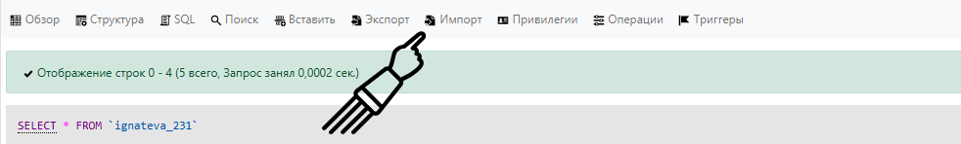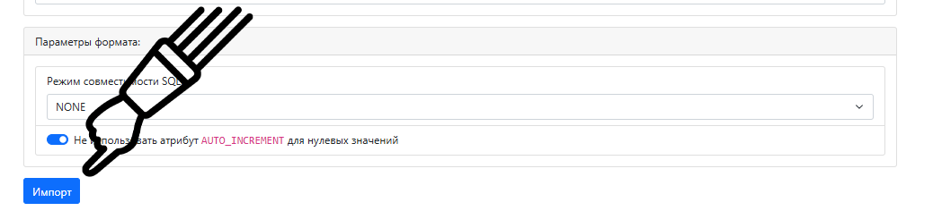
Рисунок 7-10 – меню экспорта/импорта базы данных
Для экспорта базы данных в phpMyAdmin необходимо перейти на вкладку «Экспорт». В данном разделе можно выбрать тип экспорта (например, быстрый или настроенный), указать дополнительные параметры и подтвердить операцию. После завершения процесса будет сформирован файл с расширением .sql, который можно использовать для дальнейшего восстановления или переноса данных.
Для импорта базы данных требуется файл в формате .sql, содержащий структуру и содержимое таблиц. Чтобы выполнить импорт, необходимо открыть вкладку «Импорт» в phpMyAdmin, выбрать нужный файл и запустить процесс, нажав кнопку подтверждения. Если импорт прошёл успешно, все данные из файла будут загружены в базу данных.

2.9. Разработка стратегии резервного копирования базы данных

Резервное копирование базы данных — это процесс создания копий данных, хранящихся в базе данных, с целью их защиты и восстановления в случае потери, повреждения или других негативных ситуаций. Это ключевая практика в управлении данными, которая обеспечивает сохранность информации и минимизацию риска потерь.

Стратегия резервирования данных

1. Полное резервное копирование: Осуществляется один раз в сутки в ночное время, когда система менее загружена. Это дает возможность создать полный образ базы данных, включая все таблицы, индексы, связи и пользовательские данные.
2. Место для хранения резервных копий: локальный сервер, расположенный в защищенной внутренней сети; облачное хранилище с двухфакторной аутентификацией.
3. Проверка целостности: Após cada copia, автоматически осуществляется проверка целостности резервной копии с применением контрольных сумм (hash).
4. План восстановления: Установлен детализированный процесс восстановления данных из резервной копии, который включает в себя развертывание полной копии и последовательное применение данных до необходимого состояния.

2.10.1. Тестирование базы данных
На данной таблице указаны все предусмотренные случаи ошибок для регистрации:

Сценарий | Результат
Пользователь ввёл некорректный формат почты | 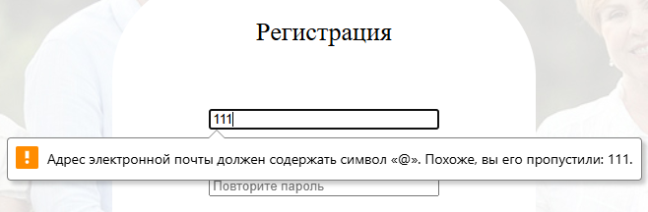
Пользователь вводит недостаточно цифр | 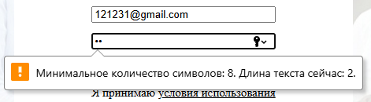
Пользователь не поставил флажок | 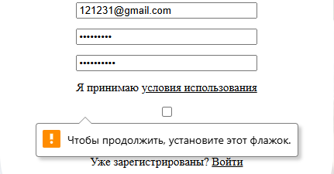

А также для входа в учетную запись:
Сценарий | Результат
Пользователь ввёл некорректный формат почты | 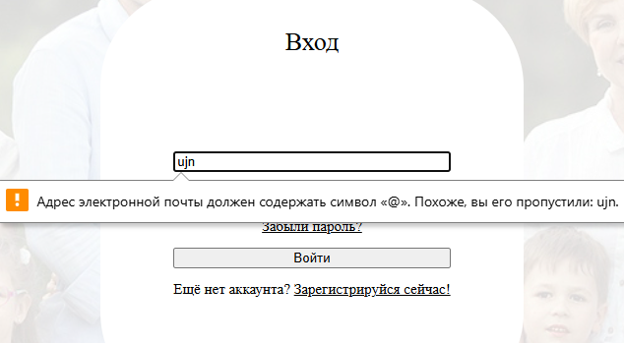
Пользователь не ввёл пароль | 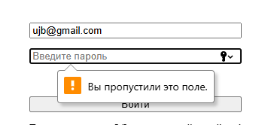

2.10.2. Оптимизация базы данных

Оптимизация моей базы данных направлена на улучшение производительности, уменьшение времени отклика системы, снижение нагрузки на сервер и обеспечение масштабируемости с ростом числа пользователей и объема данных. Для достижения этой цели были использованы следующие методы:
1. На этапе разработки структура базы данных была приведена в нормальную форму, что позволило устранить избыточность и логические несоответствия при обновлении данных. Например, данные о пользователях, членах семьи, древах семьи и документах хранятся в отдельных таблицах, которые связаны между собой через внешние ключи.
2. Созданы индексы для полей, которые часто используются в операциях поиска и фильтрации (id). Это значительно ускоряет выполнение SQL-запросов, особенно при больших объемах данных.
3. Настроено регулярное резервное копирование базы данных и автоматическое удаление устаревших или временных данных, что позволяет поддерживать оптимальный объем базы данных.

ЗАКЛЮЧЕНИЕ

В ходе изучения технологии разработки и защиты баз данных было выявлено, что успешная работа с данными в современных условиях требует комплексного подхода, включающего как аспекты проектирования, так и обеспечения безопасности. Принимая во внимание стремительное развитие информационных технологий, применение современных методов и инструментов становится неизбежным. Это позволяет не только оптимизировать процессы хранения и обработки данных, но и защитить их от возможных угроз.
Особое внимание следует уделить вопросам шифрования данных, аутентификации пользователей и резервного копирования. Эффективная защита баз данных требует активного мониторинга и регулярного обновления систем безопасности.
Таким образом, подходы к разработке и защите баз данных должны быть гибкими и адаптивными, чтобы соответствовать быстро меняющимся требованиям и угрозам. В будущем важно продолжать исследовать и внедрять новые технологии, что позволит обеспечить надежность и безопасность информации на всех уровнях.

СПИСОК ИСПОЛЬЗОВАННЫХ ИСТОЧНИКОВ

- Волик, М.В. Разработка базы данных в Access / М.В. Волик. – Издательство «Прометей», 2021. – 88 с.
- Даккет, Дж. PHP и MySQL. Серверная веб-разработка / Дж. Даккет. – Издательство «Эксмо», 2023. – 688 с.
- Дьяков, И.А. Базы данных. Язык SQL : учебное пособие / И.А. Дьяков. – Тамбов : Тамбовский государственный технический университет (ТГТУ), 2022. – 82 с.
- Ла Рокка, М. Продвинутые и структуры данных. / М. ла Рокка. – Издательство «Питер», 2024. – 848 с.
- Никсон, Р. Создаём динамические веб-сайты с помощью PHP, MySQL, JavaScript, CSS и HTML5. 6-е изд. / Р. Никсон. – Издательство «Питер»: Санкт-Петербург, 2023. – 832 с.
- https://www.figma.com/ (дата обращения: 15.03.2025).
- https://www.github.com/ (дата обращения: 16.03.2025).

ПРИЛОЖЕНИЯ

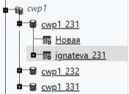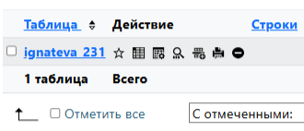
Рисунок 11 – скриншот базы данных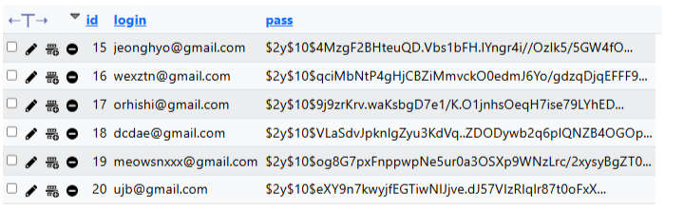
Рисунок 12 – скриншот таблицы

